«Отдых и релаксация»
13 дней
Цель программы - рас-слабление, снятие физи-ческой и эмоциональной нагрузки. Программа помогает вновь обрести силы и найти внутренний баланс.

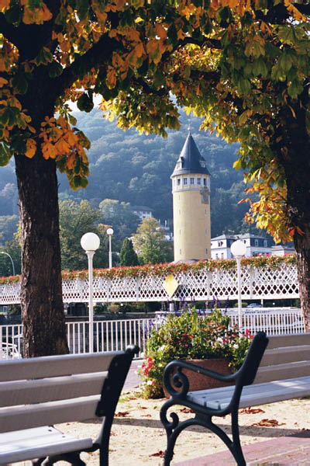

В стоимость включены следующие услуги: - VIP-трансфер аэропорт-отель-аэропорт (Франкфурт, Франкфурт-Хан, Кельн, Дюссельдорф);
- 13 ночей, завтрак, Пансион
«Вилла Александр****»;
- Бутылка шампанского, фрукты в номере в день приезда. Приветственный коктейль. Посещение старейшего казино Герма-нии;
- Мануально-терапевти-ческое/остеопатическое обследование в мед. центре Д-р мед.наук Шенкинга;
-Экскурсия по историческому центру Бад Эмса,
пешком.(1,2 ч).

Стоимость на 1 чел.
при двухместном размеще-нии в номере «стандарт»
962,- евро
при двухместном размеще-нии в номере «эксклюзив»
1235,- евро

Здоровая спина
Будничная суета сказывается на состоянии нашего организма и душевном равновесии далеко не лучшим образом. Беспокойство, тревога, бессонница и неспособность сконцентрироваться являются излишней нагрузкой. Мы находимся в постоянном напряжении.

Следующие расслабляющие и оздоровительные процедуры в включены в стимость:

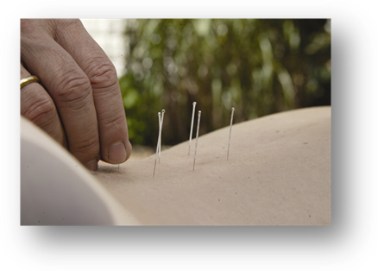

- Мануально-терапевти-ческое/остеопатическое обследование
- 1 х тонг-иглоукалывание спины
- 1 х баночный массаж
- 1 х массаж спины
- 1 х терапия при помощи сенно- цветочных мешков
- 1 х мышечная релаксация по Якобсон

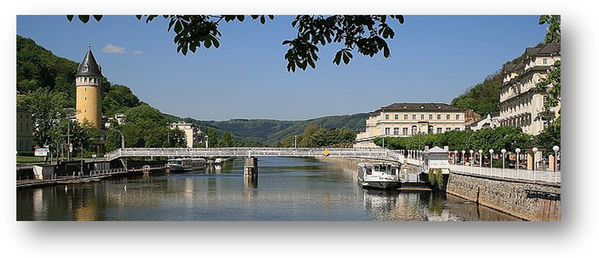
Дополнительно оплачиваются: билеты на самолет, виза, мед.страховка.
Даты заезда - 02.05, 15.05, 01.06, 14.06, 27.06,10.07,23.07, 12.08, 25.08 (вечерний рейс), 07.09, 20.09, 03.10, 16.10, 29.10, 11.11, 24.11, 07.12.
Город Бад Эмс
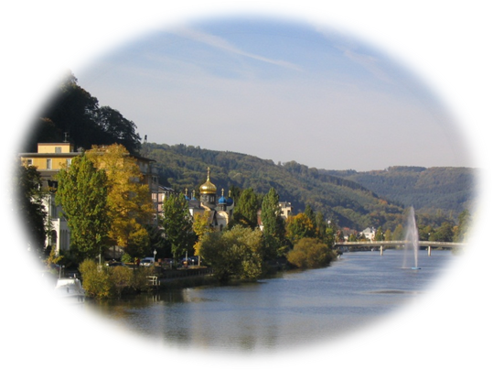
Театр мировой истории и сцена для именитых художников и ученых – пребывание в Бад Эмс всегда означает культурное путешествие по эпохам. Бад Эмс любят называть «императорской купальней», намекая на самого именитого гостя курорта, императора Вильгельма I, который почти два десятилетия лечился на курорте на реке Лан. Вслед за ним в Бад Эмс потянулись представители европейской знати, которые помогли городу приобрести славу. Царь Александр II, король Англии Георг IV, королева Греции Амалия, король Бельгии Леопольд I.
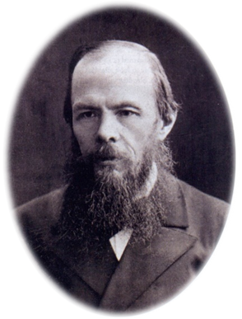
Однако, не только цари, императоры и короли предпочитали в свое время Бад Эмс, но и художники разных мастей отдыхали и работали на курорте, находили здесь вдохновение и отдых. Так, например, композитор Жак Оффенбах 12 лет проработал концертмейстером в Бад Эмс, премьеры некоторых из его произведений состоялись в «Kursaal“. В это же время были написаны некоторые части «Орфей спускается в ад».

Федор Достоевский – великий русский писатель – провел здесь несколько сезонов и работал над своими романами «Подросток» и «Братья Карамазовы». О Бад Эмс он писал: «… городок притулился к скалам, самым живописным в мире. Здесь есть набережные и парки – и все очаровательны». Также, наверное, он понравился и Рихарду Вагнеру, который жил в замке Бальмораль и закончил здесь свою знаменитую оперу «Парцифаль». Здесь отдыхали и другие знаменитости: Николай Гоголь, Карл Мария фон Вебер, Виктор Гюго, Иоганн Вольфганг Гёте, Фриденс-райх Хундертвассер.


В историческом центре города, в традиционном курортном ****Häckers Hotel, находится частный врачебный центр под руководством доктора Шенкинга, врача внутренних болезней и общей медицины. Наряду с врачебной компетентностью доктор обладает многолетним опытом работы в области комплементарной медицины с дополнительной специализацией и изучением остеопатии и Кнайп-медицины. Его компетентность подтверждена успешными практиками в Великробритании, Швейцарии и ОАЭ. Лечение в центре объединяет классическую натуротерапию и курортную медицину с современным диагностическим и терапевтическим обследованием в области медицины внутренних болезней.

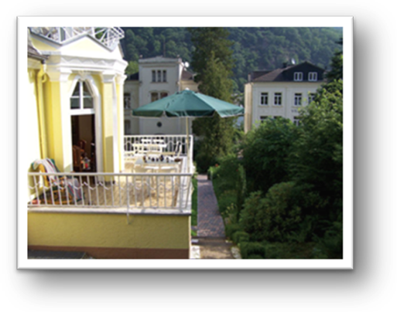
Пансион "Villa Alexander" в 2006 году был капитально отремонтирован и после аттестации немецким союзом по туризму (DTV) получил классификацию 4****.
Все двухместные номера (площадь от 18 до 20 кв.м.) оснащены душем, туалетом, плоским телевизором с возможностью просмотра 5 русских программ. На этаже находятся холодильник и комната для глажки. Один номер с балконом и видом на горы, другие – с видом на реку или лес.
Двухместный Exklusiv – состоит из двух комнат, гостевой с большим диваном и спальни. В номере большая ванная комната с душем, туалет, большой плоский телевизор (5 русских программ), холодильник. Вид из окна на город и реку.
Из уютной комнаты для завтраков Вы можете выйти на солнечную терассу, где при хорошей погоде можно позавтракать, а вечером посидеть в кругу друзей. Напитки можно приобрести в нашем баре. В нашем саду есть места для курения и приятного времяпровождения.

